*INFORME RADIOLÓGICO*

***PACIENTE******:*** *ADELA MAMANI ALVAREZ*

***EDAD : 53*** *AÑOS*

***EXAMEN*** ***:*** *RAYOS X COLUMNA LUMBO-SACRA*

***INDICACIÓN :*** *305*

***FECHA*** ***:*** *30-04-2019*

# *EL EXAMEN RADIOGRÁFICO DE COLUMNA LUMBO SACRO TOMADA EN INCIDENCIAS FRONTAL Y LATERAL DE PIE, MUESTRAN:*

* *Densidad ósea disminuida.*
* *Leve desviación del eje sagital lumbar, en una vista frontal, formando concavidad derecha a nivel dorso lumbar.*
* *Leve aumento de la curvatura fisiológica lumbar.*
* *Los cuerpos vertebrales lumbares muestran cambios espondilóticos caracterizados por la formación de osteofitos marginales incipientes y esclerosis subcondral de los platillos vertebrales.*
* *Espacios articulares e intervertebrales conservados.*
* *Esclerosis de ambas articulaciones sacroiliacas a predominio derecho.*
* *Partes blandas sin alteración.*

***IDx:***

*HALLAZGOS RADIOLOGICOS COMPATIBLES CON ESPONDILOSIS DE COLUMNA LUMBAR.*

*TAMBIEN: LEVE ESCOLIOSIS DORSO LUMBAR ASOCIADA A OSTEOPENIA.*

*S/S CORRELACIONAR CON DATOS CLINICOS.*

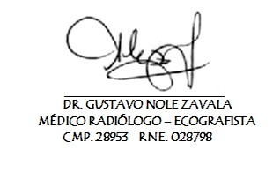

*ATENTAMENTE,*